Министерство образования и молодежной политики Свердловской области



ГАПОУ СО «Екатеринбургский колледж транспортного строительства»

Отчёт по программе «**Практической работе 7 (Задание 3)**»

Выполнил: Чубарков Матвей Викторович

Группа: ПР-21

Преподаватель: Мирошниченко Г.В

2024

**Задание 3_9:**



**Входные и выходные данные**

Double a,b – длина и ширина прямоугольника

Double p,s,c – периметр, площадь, длина диагонали

String text – вывод ошибок

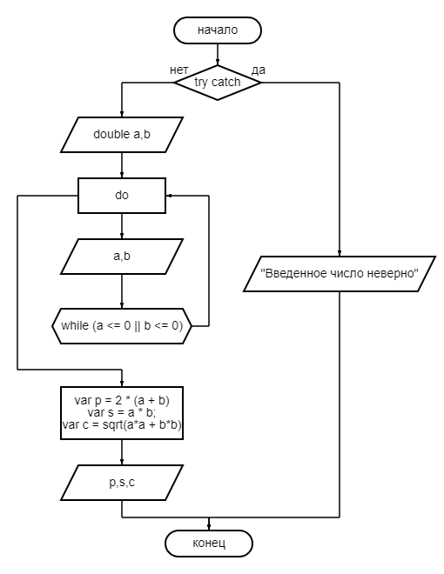**Блок-схема**

**Листинг программы**

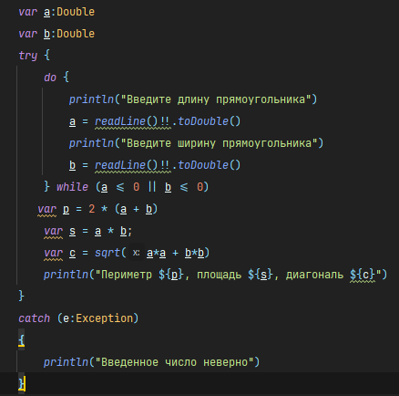

**Тестовые ситуации :**

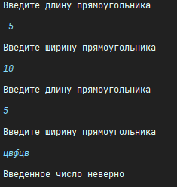 **Вывод : мы научились использовать математические методы и проверки try catch с проверками while**

**Задание 3_19:**

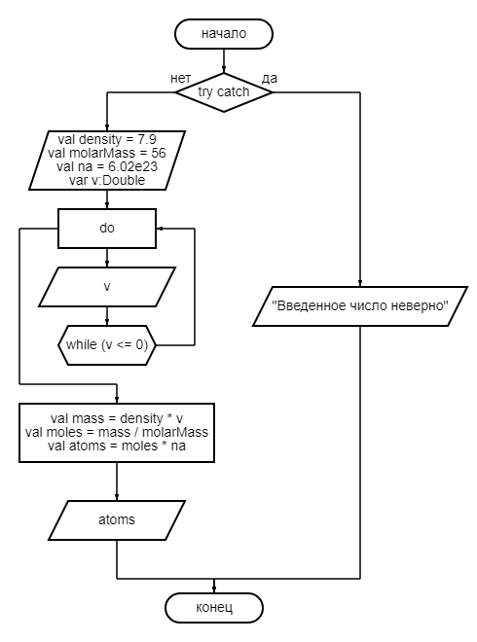**Входные и выходные данные**

Int V – объем железа

Double atoms – кол-во атомов

String text – вывод ошибок

**Блок-схема**

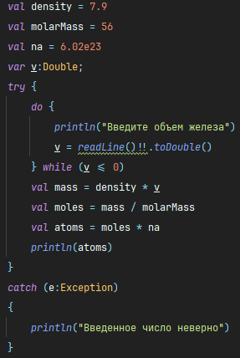**Листинг программы**

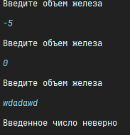**Тестовые ситуации :**

**Вывод : мы научились работать с вычислениями в Kotlin, а так же научились использовать try catch и while для нахождения ошибок.**

**Задание 3_23:**



**Входные и выходные данные**

Double r – радиус окружности

Double length,p – длина и периметр

String text – вывод ошибок

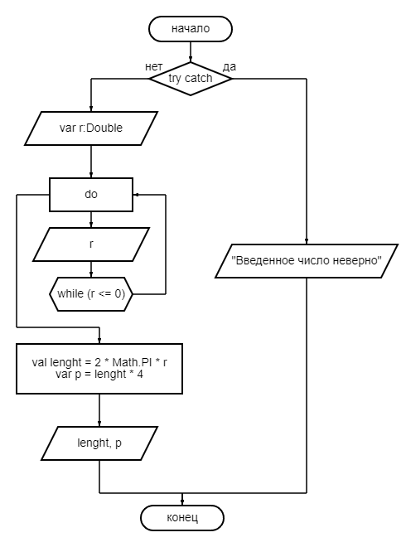**Блок-схема**

**Листинг программы**

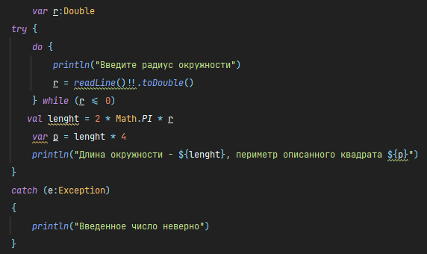

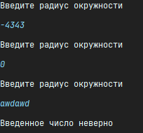**Тестовые ситуации :**

**Вывод : мы научились работать с вычислениями в Kotlin, а так же научились использовать try catch и while для нахождения ошибок.**

**Задание 3_2_9:**



**Входные и выходные данные**

Int k,l,n,m – делитель и числа

String text – вывод ошибок, ответ

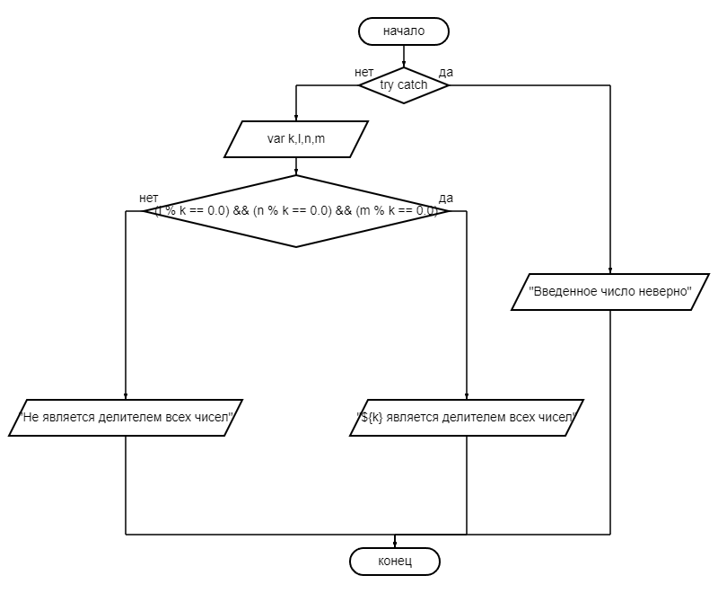**Блок-схема**

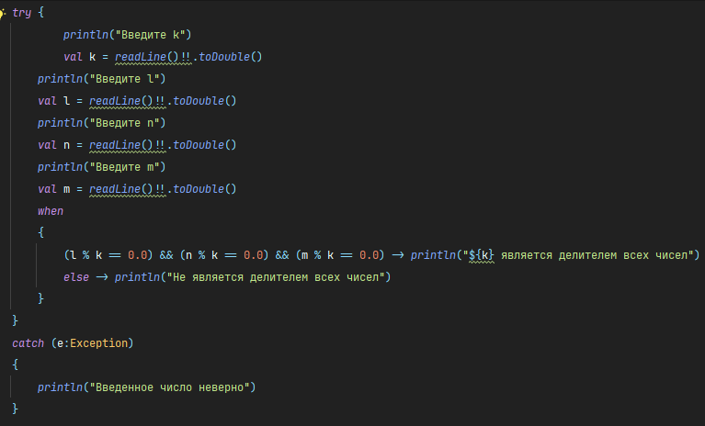**Листинг программы**

**Тестовые ситуации :**

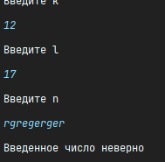

**Вывод : мы научились работать с оператором when в Kotlin, а так же научились использовать try catch для нахождения ошибок.**

**Задание 3_2_19:**

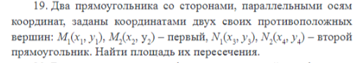

**Входные и выходные данные**

Int x1,x2,x3,x4,y1,y2,y3,y4 – координаты

String text – вывод ошибок и ответ

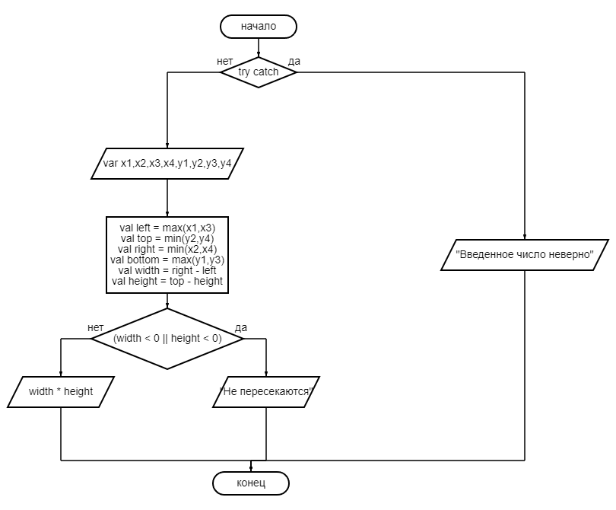**Блок-схема**

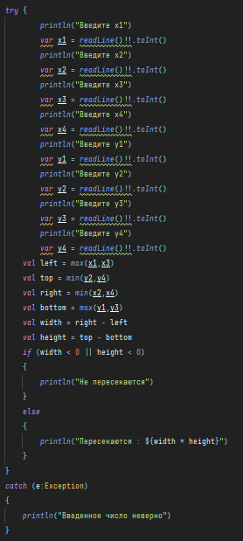**Листинг программы**

**Тестовые ситуации :**

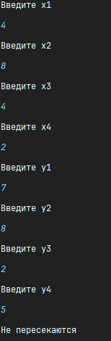

**Вывод : мы научились работать с оператором when в Kotlin, а так же научились использовать try catch для нахождения ошибок.**